HỌC VIỆN HÀNG KHÔNG VIỆT NAM
KHOA CÔNG NGHỆ THÔNG TIN


BÁO CÁO
LẬP TRÌNH THIẾT BỊ DI ĐỘNG
APP QUẢN LÝ CHI TIÊU CÁ NHÂN

Giảng viên hướng dẫn: ThS. Huỳnh Thanh Sơn
Sinh viên/ Nhóm sinh viên thực hiện: Nhóm 04
Lớp: 010100085501

TP.Hồ Chí Minh, tháng 5/2025
HỌC VIỆN HÀNG KHÔNG VIỆT NAM
KHOA CÔNG NGHỆ THÔNG TIN


BÁO CÁO
LẬP TRÌNH THIẾT BỊ DI ĐỘNG
APP QUẢN LÝ CHI TIÊU CÁ NHÂN

Giảng viên hướng dẫn: ThS. Huỳnh Thanh Sơn
Sinh viên/ Nhóm sinh viên thực hiện: Nhóm 04
Lớp: 010100085501

Thành phố Hồ Chí Minh, tháng 5/2025
Danh sách Nhóm:
STT | Họ và tên | MSSV | Lớp | Ghi chú
1 | LƯƠNG THẾ PHONG | 2331540161 | 23ĐHTT03 | Thành viên
2 | ĐẶNG HOÀNG NGUYÊN | 2331540155 | 23ĐHTT03 | Thành viên
3 | VŨ NGUYÊN LONG | 2331540150 | 23ĐHTT03 | Thành viên
4 | NGUYỄN ĐỨC VIỆT HÙNG | 2331540130 | 23ĐHTT03 | Thành viên
5 | TRẦN PHẠM MINH ĐỨC | 2331540141 | 23ĐHTT03 | Nhóm trưởng

Cán bộ chấm thi 1  (ký và ghi rõ họ tên) | Cán bộ chấm thi 2  (ký và ghi rõ họ tên)
Cán bộ chấm thi phúc khảo 1  (ký và ghi rõ họ tên) | Cán bộ chấm thi phúc khảo 2  (ký và ghi rõ họ tên)

DANH MỤC CÁC KÝ HIỆU, CHỮ VIẾT TẮT

Ký hiệu, chữ viết tắt | Chữ viết đầy đủ

DANH MỤC CÁC BẢNG, HÌNH VẼ, ĐỒ THỊ
(nếu có)
Hình | Trang

MỤC LỤC

CHƯƠNG 1. GIỚI THIỆU 1
1.1. Lý do chọn đề tài 1
1.2. Mục tiêu đề tài 1
1.3. Phạm vi đề tài 1
1.4 Đối tượng nghiên cứu 1
1.5. Phương pháp nghiên cứu 2
.1.6. Bố cục đề tài 2
CHƯƠNG 2. CƠ SỞ LÝ THUYẾT 3
2.1. Hệ điều hành Android 3
2.2. Android Studio 3
2.3. Ngôn ngữ lập trình Java/Kotlin 3
2.4. Hệ quản trị cơ sở dữ liệu MySQL (qua XAMPP) 4
CHƯƠNG 3. PHÂN TÍCH HỆ THỐNG VÀ XÂY DỰNG SẢN PHẨM 5
3.1. Phân tích hệ thống 5
3.1.1 Quản lý khoản thu 5
3.1.2 Quản lý khoản chi 5
3.1.3. Thống kê – báo cáo 5
3.1.4. Đặt hạn mức chi tiêu 5
3.1.5. Quản lý ví (nguồn tiền) 5
3.1.6. Ghi chú và gắn nhãn 5
3.1.7. Tìm kiếm và lọc giao dịch 6
3.1.8. Sao lưu và khôi phục dữ liệu 6
3.1.9. Bảo mật ứng dụng 6
3.1.10. Đăng nhập và đăng xuất 6
3.2. Thiết kế cơ sở dữ liệu 6
3.3. Xây dựng giao diện sản phẩm 6
3.3.1 Chức năng nhập khoản chi 6

MỞ ĐẦU

Trong thời đại công nghệ số hiện nay, việc quản lý tài chính cá nhân trở thành một nhu cầu thiết yếu đối với mỗi người. Tuy nhiên, nhiều người vẫn gặp khó khăn trong việc kiểm soát thu chi hằng ngày. Chính vì thế, ứng dụng quản lý chi tiêu cá nhân được xây dựng với mục tiêu giúp người dùng ghi nhận, theo dõi và phân tích các khoản chi tiêu một cách dễ dàng, trực quan và hiệu quả trên thiết bị di động Android.

CHƯƠNG 1. GIỚI THIỆU

1.1. Lý do chọn đề tài
Xuất phát từ thực tế rằng nhiều người, đặc biệt là giới trẻ và sinh viên, thường gặp khó khăn trong việc ghi nhớ và kiểm soát chi tiêu hàng ngày dẫn đến tình trạng “cháy túi” vào cuối tháng. Trong bối cảnh đó, một ứng dụng quản lý chi tiêu cá nhân có thể hỗ trợ người dùng ghi lại thu – chi, phân loại chi tiêu, thống kê theo thời gian và từ đó đưa ra cái nhìn tổng thể về tình hình tài chính cá nhân. Việc xây dựng một ứng dụng trên nền tảng Android sẽ tạo điều kiện thuận lợi cho người dùng dễ dàng tiếp cận và sử dụng mọi lúc mọi nơi..

1.2. Mục tiêu đề tài
- Xây dựng một ứng dụng di động giúp người dùng quản lý các khoản thu chi cá nhân.
- Hỗ trợ tính năng phân loại chi tiêu, thống kê chi tiêu theo ngày/tháng/năm.
- Giao diện thân thiện, dễ sử dụng, hoạt động trên nền tảng Android.
- Ứng dụng kiến thức về Android Studio, MySQL và ngôn ngữ lập trình Java/Kotlin.

1.3. Phạm vi đề tài
- Nghiên cứu và xây dựng ứng dụng chạy trên hệ điều hành Android.
- Hỗ trợ các chức năng quản lý thu – chi, phân loại chi tiêu, thống kê số liệu cơ bản.
- Đối tượng người dùng là cá nhân cần ghi chép chi tiêu thường nhật.
- Phạm vi thời gian phát triển ứng dụng: trong khuôn khổ học kỳ thực hiện tiểu luận.

1.4 Đối tượng nghiên cứu
- Người dùng cá nhân có nhu cầu theo dõi chi tiêu.
- Các công nghệ và công cụ phát triển ứng dụng di động Android như Android Studio, Java/Kotlin, MySQL
- Các phương pháp thống kê đơn giản để hiển thị dữ liệu tài chính.

1.5. Phương pháp nghiên cứu
- Thu thập thông tin: Tìm hiểu các ứng dụng quản lý chi tiêu hiện có, khảo sát nhu cầu người dùng.
- Xử lý thông tin: Phân tích yêu cầu, xác định chức năng cần thiết.
- Thực nghiệm: Thiết kế, lập trình và kiểm thử ứng dụng trên môi trường Android Studio.

.1.6. Bố cục đề tài
Chương 2 Trình bày các cơ sở lý thuyết nền tảng được áp dụng trong quá trình phát triển ứng dụng, bao gồm hệ điều hành Android, Android Studio, ngôn ngữ lập trình Java/Kotlin và hệ quản trị cơ sở dữ liệu MySQL
Chương 3 Tập trung vào phân tích yêu cầu hệ thống, thiết kế cơ sở dữ liệu và xây dựng giao diện ứng dụng. Nội dung chương này thể hiện quá trình xây dựng sản phẩm từ ý tưởng đến thực tiễn.
Chương 4 Trình bày quá trình kiểm thử hệ thống, đánh giá kết quả đạt được và so sánh với mục tiêu ban đầu.
Chương 5 Đưa ra kết luận và định hướng phát triển ứng dụng trong tương lai.
.

CHƯƠNG 2. CƠ SỞ LÝ THUYẾT
Trong quá trình xây dựng ứng dụng quản lý chi tiêu cá nhân, nhóm đã dựa vào nhiều nền tảng công nghệ phổ biến và phù hợp với môi trường phát triển hiện nay. Việc lựa chọn các công nghệ này không chỉ dựa trên mức độ thông dụng, mà còn dựa vào sự phù hợp với yêu cầu kỹ thuật và tính khả thi trong phạm vi của đề tài. Dưới đây là các cơ sở lý thuyết chính được áp dụng trong quá trình phát triển ứng dụng.

2.1. Hệ điều hành Android
Android là một hệ điều hành mã nguồn mở dành cho thiết bị di động, được phát triển bởi Google. Ra đời vào năm 2008, Android nhanh chóng trở thành hệ điều hành phổ biến nhất trên thị trường điện thoại thông minh. Hệ điều hành này được xây dựng dựa trên nhân Linux và cung cấp nền tảng mạnh mẽ để phát triển các ứng dụng di động với giao diện thân thiện và linh hoạt.
Ưu điểm của Android bao gồm mã nguồn mở, cộng đồng phát triển lớn, tài liệu phong phú, và khả năng tùy biến cao. Tuy nhiên, Android cũng gặp phải một số hạn chế như phân mảnh thiết bị, yêu cầu kiểm thử trên nhiều phiên bản hệ điều hành khác nhau.

2.2. Android Studio
Android Studio là môi trường phát triển tích hợp (IDE) chính thức được Google hỗ trợ để phát triển ứng dụng Android. Được giới thiệu từ năm 2013, Android Studio cung cấp bộ công cụ đầy đủ để viết mã, biên dịch, giả lập và kiểm thử ứng dụng.
Android Studio hỗ trợ nhiều tính năng như trình thiết kế giao diện trực quan (Layout Editor), hệ thống quản lý thư viện Gradle, hỗ trợ Java/Kotlin, và tích hợp trình giả lập thiết bị ảo Android (AVD). Đây là lựa chọn phù hợp nhất cho việc phát triển ứng dụng Android hiện nay.

2.3. Ngôn ngữ lập trình Java/Kotlin/PHP
Java là ngôn ngữ lập trình chính thống đầu tiên được sử dụng để phát triển ứng dụng Android. Với cú pháp rõ ràng, hướng đối tượng và thư viện phong phú, Java vẫn được nhiều lập trình viên lựa chọn trong các dự án Android.
Kotlin là ngôn ngữ lập trình hiện đại hơn, được JetBrains phát triển và được Google công nhận là ngôn ngữ chính thức cho Android vào năm 2017. Kotlin có cú pháp ngắn gọn, loại bỏ nhiều rủi ro lỗi phổ biến trong Java, và tương thích hoàn toàn với mã nguồn Java.

PHP thường được sử dụng trong phát triển phía máy chủ (backend) cho các ứng dụng Android có kết nối đến cơ sở dữ liệu hoặc hệ thống API. Trong nhiều dự án Android, PHP được dùng để viết các tập tin xử lý dữ liệu, đăng nhập, đăng ký, và lưu trữ thông tin người dùng trên máy chủ thông qua giao tiếp HTTP hoặc JSON. PHP đơn giản, dễ triển khai và phù hợp cho các ứng dụng có quy mô nhỏ đến trung bình.
Trong phạm vi đề tài này, nhóm sử dụng Java làm ngôn ngữ lập trình chính để đảm bảo tính dễ hiểu, dễ tiếp cận cho sinh viên và cộng đồng.

2.4. Hệ quản trị cơ sở dữ liệu MySQL (qua XAMPP)
MySQL là một hệ quản trị cơ sở dữ liệu quan hệ phổ biến, mã nguồn mở, được sử dụng rộng rãi trong các hệ thống web và ứng dụng doanh nghiệp. Trong đề tài này, MySQL được triển khai thông qua phần mềm XAMPP, giúp mô phỏng một máy chủ web cục bộ tích hợp đầy đủ Apache, PHP và MySQL.
Lý do chọn MySQL cho đề tài là vì ứng dụng quản lý chi tiêu cá nhân không chỉ dừng lại ở việc lưu trữ dữ liệu cục bộ mà còn có nhu cầu kết nối với máy chủ backend để xử lý các tính năng như đăng nhập, phân quyền người dùng và đồng bộ dữ liệu. Việc lưu trữ trên server MySQL cho phép người dùng có thể sử dụng ứng dụng trên nhiều thiết bị khác nhau, đồng thời dễ dàng mở rộng quy mô trong tương lai.

CHƯƠNG 3. PHÂN TÍCH HỆ THỐNG VÀ XÂY DỰNG SẢN PHẨM
(Tùy theo các dạng đề tài của MÔN HỌC mà phần chương 3 sẽ có cách trình bày khác nhau. Đây là mẫu dành cho các Đề tài dạng Xây dựng các hệ thống ứng dụng. Sinh viên cần tham khảo sự hướng dẫn của giảng viên hướng dẫn Đề tài. Tuy nhiên, ít nhất phải có 2 phần: Phân tích hệ thống và Xây dựng sản phẩm)

3.1. Phân tích hệ thống
Ứng dụng Quản lý chi tiêu cá nhân cần đáp ứng :

3.1.1 Khảo sát
Ứng dụng quản lý chi tiêu cá nhân giúp người dùng theo dõi, ghi chép và phân tích tình hình tài chính cá nhân. Qua khảo sát người dùng, có những nhu cầu chính như sau:
- Ghi chép thu nhập và chi tiêu theo ngày/tháng/năm.
- Phân loại giao dịch theo các danh mục (ăn uống, giải trí, học tập,...).
- Thiết lập hạn mức chi tiêu, cảnh báo khi vượt quá.
- Thống kê và hiển thị biểu đồ trực quan.
- Tính năng tìm kiếm, lọc giao dịch theo ngày hoặc loại.
- Đăng ký/đăng nhập tài khoản và lưu dữ liệu (online hoặc nội bộ).
- Giao diện đơn giản, dễ sử dụng trên thiết bị di động.

3.1.2 Tác nhân
- Người dùng (User): Người sử dụng ứng dụng để quản lý thu/chi cá nhân. Có thể đăng ký, đăng nhập, thêm/sửa/xóa giao dịch, xem thống kê.

3.1.3. Đặc tả

Chức năng | Mô tả
Đăng ký tài khoản | Cho phép người dùng tạo tài khoản mới bằng email/mật khẩu.
Đăng nhập | Cho phép người dùng truy cập hệ thống với tài khoản đã đăng ký.
Thêm giao dịch | Ghi nhận thu nhập hoặc chi tiêu kèm thông tin: số tiền, mô tả, loại giao dịch, ngày tháng.
Chỉnh sửa giao dịch | Cập nhật thông tin của một giao dịch đã lưu.
Xóa giao dịch | Xóa một khoản chi tiêu/thu nhập.
Xem danh sách giao dịch | Hiển thị danh sách giao dịch theo ngày, tháng, loại,...
Thống kê tài chính | Tổng hợp thu/chi, hiển thị biểu đồ cột/tròn.
Đặt hạn mức chi tiêu | Thiết lập giới hạn chi tiêu/tháng, cảnh báo khi vượt quá.
Lưu trữ và đồng bộ | Lưu dữ liệu nội bộ hoặc đồng bộ với server (tùy phiên bản).

• Hiển thị biểu đồ thu – chi theo ngày, tháng, năm.
• Cho phép người dùng thiết lập hạn mức chi tiêu theo loại hoặc tổng chi.
• Gửi cảnh báo khi chi tiêu vượt ngưỡng đã đặt.
• Hỗ trợ tìm kiếm và lọc giao dịch theo từ khóa, nhãn hoặc thời gian.
• Cho phép chỉnh sửa, thêm ghi chú và gắn nhãn cho từng khoản thu/chi.

3.1.4. Hoạt động
• Người dùng đăng nhập và thực hiện các chức năng quản lý thu – chi.
• Khi người dùng ghi nhận giao dịch, hệ thống sẽ tự động phân loại và cập nhật số dư ví liên quan.
• Nếu tổng chi vượt hạn mức, hệ thống hiển thị cảnh báo.
• Dữ liệu được lưu trữ và có thể được sao lưu bởi Admin.
• Biểu đồ và báo cáo được cập nhật theo thời gian thực.

3.1.5. Tuần tự
- Hỗ trợ tạo nhiều ví khác nhau (ví tiền mặt, ví ngân hàng, ví momo...).
- Gắn từng khoản thu/chi với từng ví.
- Hiển thị số dư còn lại trong từng ví.

3.1.6. Biều đồ lớp (ERD)
• User (Người dùng): chứa thông tin đăng nhập và cấu hình cá nhân.
• Transaction (Giao dịch): gồm thu/chi, số tiền, ghi chú, ngày, loại và ví liên quan.
• Wallet (Ví): lưu trữ tên ví, số dư, loại ví.
• Category (Danh mục): phân loại thu/chi (ăn uống, giải trí,...).
• Label/Tag (Nhãn): giúp gắn thẻ giao dịch như “đột xuất”, “định kỳ”,...

3.2. Thiết kế cơ sở dữ liệu

3.2.1 Thiết kế

3.2.2 Tạo cấu trúc và dữ liệu

3.3. Xây dựng giao diện sản phẩm
(Phần Xây dựng giao diện cho các chức năng trong hệ thống tùy theo mỗi đề tài sẽ mà phân ra từng mục nhỏ khác nhau theo tác nhân hệ thống)
Lưu ý cách trình bày trong phần trình bày thiết kế giao diện:
Phải có tên chức năng của giao diện
Chức năng giúp người dùng thực hiện công việc gì, giải thích chức năng giao diện
Đặt tên hình cho chức năng, để làm danh mục hình, đặt đúng cứu pháp theo quy định.
3.3.1 Chức năng nhập khoản chi

Hình 3.1 :Icon khoản thu

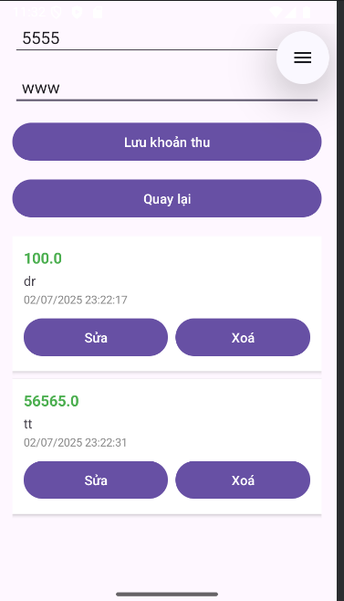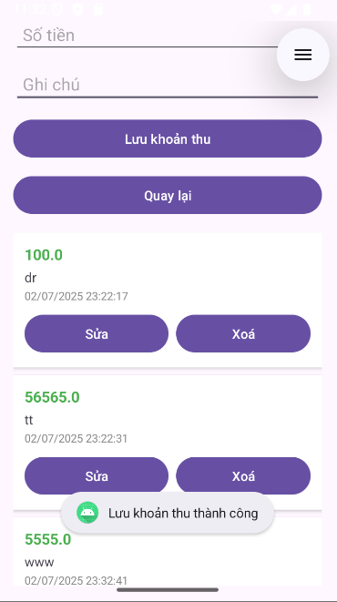

Hình 3.2:Thêm khoản thu
*Người dùng có thể nhập khoản thu với ghi chú của từng khoản thu
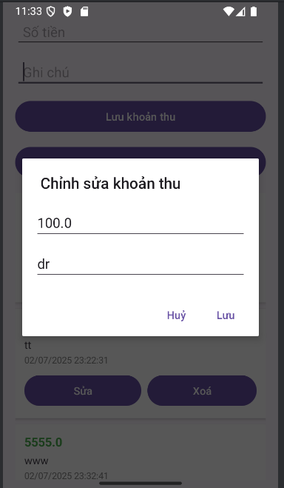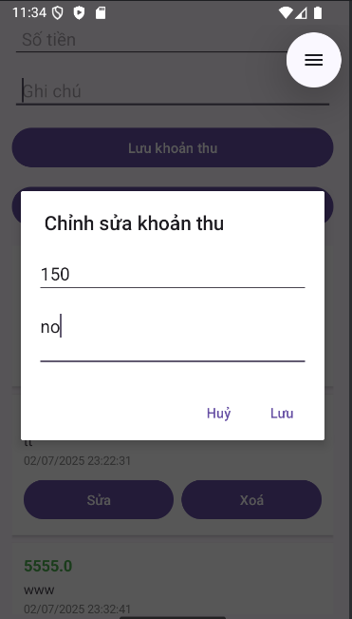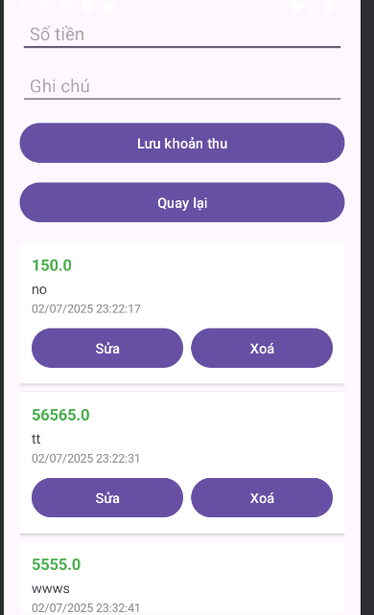
Hình 3.3:Chỉnh sửa khoản thu

*Người dùng có thể chỉnh sửa hoặc xóa khoản thu đã lưu
3.3.3 ….
….
KẾT LUẬN
- Ý 1: Thể hiện Kết luận đề tài làm được gì
Sinh viên so sánh kết quả nghiên cứu hoặc sản phẩm của mình với mục tiêu đã đề ra hoặc sản phẩm tương tự.
Sinh viên phân tích trong suốt quá trình thực hiện Thực tập tốt nghiệp, mình đã làm được gì, chưa làm được gì, các đóng góp nổi bật là gì, và tổng hợp những bài học kinh nghiệm rút ra nếu có.
- Ý 2: Thể hiện Hướng phát triển
Trong phần này, trên cơ sở những gì chưa làm được trong đề tài này hoặc làm được nhưng chưa tối ưu, sinh viên trình bày định hướng công việc trong tương lai để hoàn thiện hoặc nâng cấp cải tiến sản phẩm hoặc nghiên cứu của mình.
Trước tiên, sinh viên trình bày các công việc cần thiết để hoàn thiện các chức năng/nhiệm vụ đã làm. Sau đó sinh viên phân tích các hướng đi mới cho phép cải thiện và nâng cấp các chức năng/nhiệm vụ đã làm.

DANH MỤC TÀI LIỆU THAM KHẢO
[1] Lê Hoàng Sơn và Nguyễn Thọ Thông, Giáo trình lập trình Android. Hà Nội: Nhà xuất bản Xây dựng. Có tại thư viện trường.
[2] Maximiliano Firtman, Programming the Mobile Web. Sebastopol, CA: O’Reilly Media. Tài liệu được cung cấp qua nhóm Zalo lớp.
PHỤ LỤC (nếu có)
Đưa link GitHub của Source Code vào và Link quản ly làm việc nhóm
- Link kế hoạch làm việc của nhóm, phân chia công việc hằng tuần. Summary - Quản lý chi tiêu cá nhân (SCRUM) - Jira
- Link GitHub. Duckkeip/LapTrinhDiDongNhom4: LapTrinhThietBiDiDong

